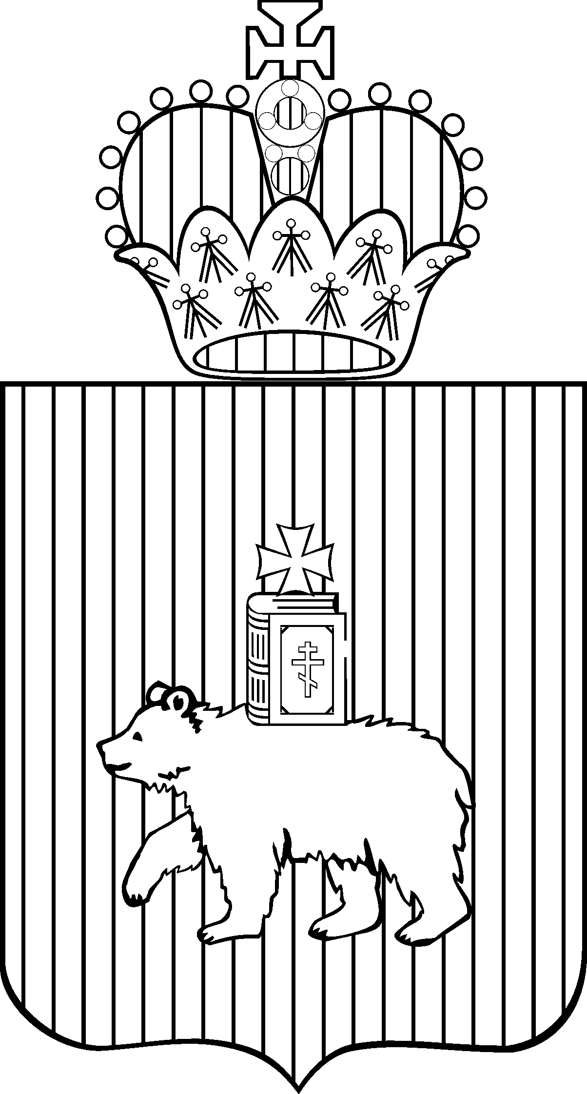

ЗАКОН ПЕРМСКОГО КРАЯ
Об установлении налоговых ставок по налогу на прибыль организаций
и налогу на имущество организаций для налогоплательщиков, осуществляющих деятельность в границах территорий индустриальных (промышленных) парков, технопарков в сфере высоких технологий
Принят Законодательным Собранием
Пермского края 15 февраля 2018 года
Статья 1
Настоящий Закон в соответствии с пунктом 1 статьи 284, пунктом 2 статьи 372, пунктом 2 статьи 380 Налогового кодекса Российской Федерации, Федеральным законом «О промышленной политике в Российской Федерации», Законом Пермского края «О промышленной политике в Пермском крае» устанавливает размер налоговой ставки по налогу на прибыль налогоплательщиков, подлежащему зачислению в бюджет Пермского края,
для налогоплательщиков – управляющих компаний индустриальных (промышленных) парков, управляющих компаний технопарков в сфере высоких технологий, резидентов индустриальных (промышленных) парков, резидентов технопарков в сфере высоких технологий, а также размеры налоговых ставок по налогу на имущество налогоплательщиков в отношении имущества, предназначенного для обеспечения и (или) осуществления промышленного производства промышленной продукции в границах территории индустриального (промышленного) парка, оказания услуг по размещению
и развитию инновационных компаний, производства, запуска и выведения
на рынок высокотехнологичной продукции, технологий, работ, услуг.
Для целей настоящего Закона используются следующие основные понятия:
технопарк в сфере высоких технологий – управляемый управляющей компанией комплекс объектов коммунальной, транспортной и технологической инфраструктуры, зданий, строений, сооружений и оборудования, предназначенный для обеспечения полного цикла услуг по размещению
и развитию инновационных компаний, являющихся резидентами технопарка
в сфере высоких технологий, а также запуска и выведения на рынок высокотехнологичной продукции, технологий, работ и услуг, в том числе
за счет территориальной интеграции с научными и (или) образовательными организациями;

управляющая компания технопарка в сфере высоких
технологий – коммерческая или некоммерческая организация, созданная
в соответствии с законодательством Российской Федерации, осуществляющая деятельность по управлению технопарком в сфере высоких технологий
и заключившая соглашение с Пермским краем о реализации проекта
по управлению технопарком в сфере высоких технологий (далее – соглашение
о реализации проекта) или уполномоченная в установленном порядке решением Правительства Пермского края на осуществление деятельности
по управлению технопарком в сфере высоких технологий;
резидент технопарка в сфере высоких технологий – юридическое лицо или индивидуальный предприниматель, которые реализуют проект
по производству, запуску и выведению на рынок высокотехнологичной продукции, технологий, работ, услуг на территории технопарка в сфере высоких технологий, не применяют упрощенную систему налогообложения
и которые заключили с Пермским краем и (или) управляющей компанией технопарка в сфере высоких технологий соглашение, предусматривающее местонахождение этого юридического лица или индивидуального предпринимателя на территории технопарка в сфере высоких технологий
и отсутствие у них на территории Пермского края за пределами территории технопарка в сфере высоких технологий обособленных подразделений,
в том числе филиалов (далее – соглашение).
Понятия «индустриальный (промышленный) парк», «управляющая компания индустриального (промышленного) парка», «резидент индустриального (промышленного) парка», используемые в настоящем Законе, применяются
в том же значении, что и в Федеральном законе «О промышленной политике
в Российской Федерации» и иных нормативных правовых актах Правительства Российской Федерации об индустриальных (промышленных) парках
и управляющих компаниях индустриальных (промышленных) парков.
Статья 2
Установить налоговую ставку по налогу на прибыль организаций, подлежащему зачислению в бюджет Пермского края, для налогоплательщиков – резидентов индустриальных (промышленных) парков, управляющих компаний индустриальных (промышленных) парков, при условии соответствия этих управляющих компаний индустриальных (промышленных) парков требованиям, установленным Правительством Российской Федерации,
и дополнительным требованиям, установленным Правительством Пермского края в соответствии с Законом Пермского края «О промышленной политике
в Пермском крае, в размере 13,5 процента (12,5 процента в 2018-2020 годах).
Установить налоговую ставку по налогу на прибыль организаций, подлежащему зачислению в бюджет Пермского края, для налогоплательщиков – резидентов технопарков в сфере высоких технологий (далее – резидент технопарка), управляющих компаний технопарков в сфере высоких технологий (далее – управляющая компания технопарка), в размере 13,5 процента
(12,5 процента в 2018-2020 годах).
Право на применение пониженной налоговой ставки, установленной абзацем первым настоящей статьи, возникает у налогоплательщиков с первого числа отчетного периода, следующего за отчетным (налоговым) периодом,
в котором сведения о соответствующем налогоплательщике внесены
в соответствующий реестр резидентов индустриальных (промышленных) парков, реестр индустриальных (промышленных) парков и управляющих компаний индустриальных (промышленных) парков. Право на применение пониженной налоговой ставки, установленной абзацем первым настоящей статьи, соответствующим налогоплательщиком утрачивается с первого числа отчетного (налогового) периода, следующего за отчетным периодом, в котором сведения о прекращении соответствующего статуса резидента индустриальных (промышленных) парков внесены в соответствующий реестр, сведения
об индустриальном (промышленном) парке и управляющей компании индустриального (промышленного) парка исключены из соответствующего реестра.
Право на применение налоговой ставки, установленной абзацем вторым настоящей статьи, возникает у налогоплательщиков – управляющих компаний технопарков с первого числа отчетного периода, следующего за отчетным (налоговым) периодом, в котором управляющей компанией технопарка заключено соглашение о реализации проекта или Правительством
Пермского края принято решение в установленном порядке о наделении управляющей компании технопарка полномочиями по управлению технопарком в сфере высоких технологий, у налогоплательщиков – резидентов технопарков с первого числа отчетного периода, следующего за отчетным (налоговым) периодом, в котором заключено соглашение. Право на применение пониженной налоговой ставки, установленной абзацем вторым настоящей статьи, соответствующим налогоплательщиком утрачивается с первого числа отчетного (налогового) периода, следующего за отчетным периодом, в котором прекращено действие соответственно соглашения о реализации проекта
с управляющей компанией технопарка, соглашения с резидентом технопарка или Правительством Пермского края принято решение о прекращении полномочий управляющей компании по управлению технопарком в сфере высоких технологий.
Статья 3
Установить налоговую ставку по налогу на имущество организаций
в отношении объектов основных средств – зданий (строений, сооружений), объектов коммунальной, транспортной инфраструктуры, расположенных
в границах территории индустриального (промышленного) парка и используемых (эксплуатируемых) управляющими компаниями индустриального (промышленного) парка в целях обеспечения промышленного производства резидентами индустриального (промышленного) парка, в размере 0 процентов.
Установить налоговую ставку для налогоплательщиков-собственников
по налогу на имущество организаций в отношении объектов основных
средств – зданий (строений, сооружений), помещений, оборудования, объектов коммунальной, технологической и транспортной инфраструктуры, используемых управляющими компаниями технопарков для целей оказания услуг
по размещению и развитию инновационных компаний, обеспечению осуществления резидентами технопарка производства, запуска и выведения
на рынок высокотехнологичной продукции, технологий, работ, услуг, в размере
0 процентов.
Налоговая ставка, установленная абзацем первым настоящей статьи, применяется в отношении указанных объектов основных средств при условии соответствия индустриальных (промышленных) парков и управляющих компаний индустриальных (промышленных) парков требованиям, установленным Правительством Российской Федерации, и дополнительным требованиям, установленным Правительством Пермского края в соответствии
с Законом Пермского края «О промышленной политике в Пермском крае».
Под объектами коммунальной инфраструктуры для целей настоящей статьи понимается комплекс объектов и инженерных сооружений, предназначенных для осуществления поставок товаров и оказания услуг
в сферах электроснабжения, газоснабжения, теплоснабжения, водоснабжения, водоотведения, электроэнергетики, связи до точек подключения (технологического присоединения) к инженерным системам связи, электроснабжения, газоснабжения, теплоснабжения, водоснабжения
и водоотведения объектов капитального строительства, обеспечивающих деятельность резидентов индустриального (промышленного) парка,
резидентов технопарка, а также объекты, используемые для утилизации, обезвреживания и захоронения твердых коммунальных отходов.
Под объектами транспортной инфраструктуры для целей настоящей статьи понимается совокупность объектов недвижимого имущества, расположенных на территории индустриального (промышленного) парка, технопарка в сфере высоких технологий, в том числе автомобильных дорог, искусственных дорожных сооружений, железнодорожных путей, предназначенных для обеспечения движения транспортных средств резидентов и иных организаций, обеспечивающих объекты индустриального (промышленного) парка, технопарка в сфере высоких технологий водоснабжением, водоотведением, теплоснабжением, электроснабжением, газоснабжением и связью.
В целях применения налоговых ставок, установленных настоящей статьей, налогоплательщик обязан обеспечить раздельный учет объектов налогообложения, в отношении которых эта ставка применяется.
Статья 4
Установить налоговую ставку по налогу на имущество организаций
в отношении объектов основных средств, расположенных в границах территории индустриального (промышленного) парка и предназначенных
для осуществления промышленного производства промышленной продукции, для налогоплательщиков – резидентов индустриальных (промышленных) парков, в размере 1,1 процента.
Установить налоговую ставку по налогу на имущество организаций
в отношении объектов основных средств, расположенных в границах территории технопарка в сфере высоких технологий и предназначенных
для оказания услуг по размещению и развитию инновационных компаний, производства, запуска и выведения на рынок высокотехнологичной продукции, технологий, работ, услуг, для налогоплательщиков – резидентов технопарков,
в размере 1,1 процента.
Право на применение налоговой ставки, установленной абзацем первым настоящей статьи, возникает у налогоплательщика с первого числа отчетного периода, следующего за отчетным (налоговым) периодом, в котором сведения
о налогоплательщике внесены в соответствующий реестр резидентов индустриальных (промышленных) парков. Право на применение налоговой ставки, установленной абзацем первым настоящей статьи, соответствующим налогоплательщиком утрачивается с первого числа отчетного (налогового) периода, следующего за отчетным периодом, в котором сведения
о прекращении соответствующего статуса резидента индустриальных (промышленных) парков внесены в соответствующий реестр.
Право на применение налоговой ставки, установленной абзацем вторым настоящей статьи, возникает у налогоплательщиков – резидентов технопарков
с первого числа отчетного периода, следующего за отчетным (налоговым) периодом, в котором заключено соглашение. Право на применение налоговой ставки, установленной абзацем вторым настоящей статьи, соответствующим налогоплательщиком утрачивается с первого числа отчетного (налогового) периода, следующего за отчетным периодом, в котором прекращено действие соглашения.

Статья 5
Настоящий Закон вступает в силу с 1 июля 2018 года, но не ранее
чем по истечении одного месяца со дня его официального опубликования.
Действие статей 2, 4 настоящего Закона не распространяется
на организации – резидентов индустриальных (промышленных) парков, резидентов технопарков в сфере высоких технологий, применяющих пониженную налоговую ставку по налогу на прибыль организаций, подлежащему зачислению в бюджет Пермского края, налоговую льготу в виде освобождения от уплаты налога на имущество организаций, установленные законодательством Пермского края для резидентов территорий опережающего социально-экономического развития, созданных на территориях монопрофильных муниципальных образований Пермского края (моногородов).
Губернатор  Пермского края | М.Г.Решетников
28.02.2018 № 197-ПК

